Назва тестового набору  Test Suite Description | TS_8_1
Назва проекта / ПЗ  Name of Project / Software | Kovalov_task
Рівень тестування  Level of Testing | системний / System Testing
Автор тест-сьюта  Test Suite Author | Ковальов Данило
Виконавець  Implementer | Ковальов Данило

Ід-р тест-кейса / Test Case ID | Дії (кроки) /  Action (Test Steps) | Очікуваний  результат /  Expected Result | Результат тестування /  Test Result
1 | 1,2,3 | 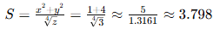 | Passed
2 | 0,4,2 | 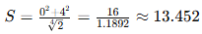 | Passed
3 | −1,5,1 | 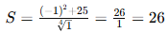 | Passed
4 | 1,−4,2 | 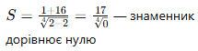 | Failed
5 | 2,3,−2 | 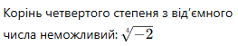 | Failed
6 | 0,0,0 | 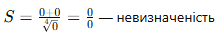 | Failed
7 | 1,10−10,4 | 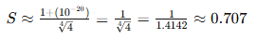 | Passed
8 | 10^6, 10^6, 10^6 | 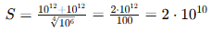 | Passed
9 | −10^6, 10^6,10^6 | 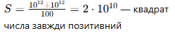 | Passed
10 | 2,−10,4 | 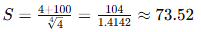 | Passed

